שיעור מספר 2.

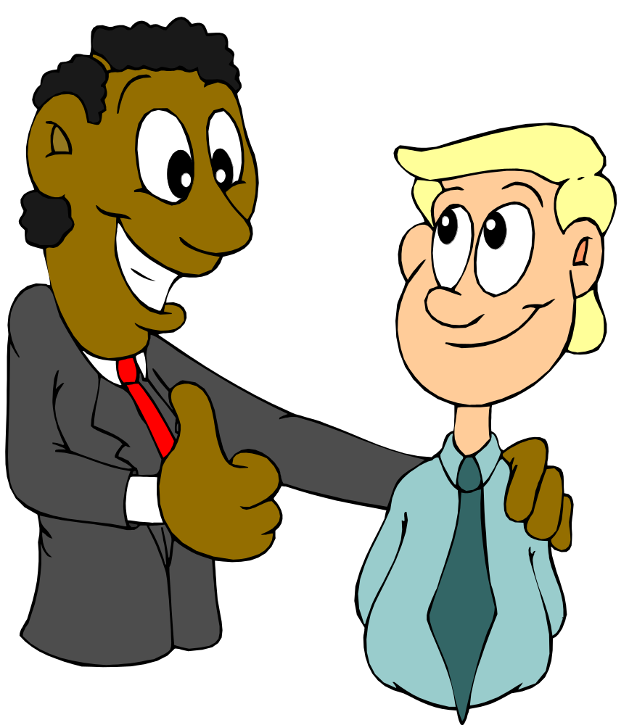

בניהול ראיון רצוי להיצמד למה שטוב ובדברים החיוביים ובכך ליצור אוירה כנה
ללא מניפולציות.

1. דוגמא לגישה לראיין עובד לעבודת כתבנית:
א. שיטה נוספת לראיון היא לחפש את התכונות הטובות שבמרואיין כגון האם את זריזה? , האם
את עובדת במסגרת? וכד'.
ב. אם יש לך תכונות טובות וחיוביות אז המיומנות המקצועית הספציפית אותה תרכשי זה לא
אומר שאת לא מתאימה לתפקיד.
ג. כשמראיין יוצר את הראיון בצורה חיובית הוא יוצר אווירה נעימה וכנה עם המרואיין.

2. הכנה לראיון.
א. המראיין והמרואיין צריכים להתכונן. שניהם עוברים את אותו תהליך.
1) תאור התפקיד – מטלות שהתפקיד דורש: 1) , 2) , 3)…
2) פרוט התפקיד – כל מטלה הופכת ליכולת מסויימת: 1) , 2) , 3)…
לדוגמא:
מראיין מרואיין: סדר הדברים.
תיאור התפקיד:

מנהל מכירות

מטלות
1. ארגון עובדים.
2. תכנון.
3. ניהול צוות.
4. קשר עם לקוחות.
5. ניתוח שיווקים.

פרוט התפקיד.
יכולות.
1. כושר מנהיגות.
2. ייצוגיות.
3. מיומנות בין אישית.
4. חשיבה לוגית אנליטית.
5. עמידה בלחצים.

מועמד.

"רקורד"
1. ניסיון.
2. מיומנות.
3. אישיות.

3. POWER TALK.
א. רמה נמוכה באה לידי ביטוי ע"י אחת מהצורות הבאות:
1) גמגום – דיבור לא שותף , הפסקה ארוכה בין מילים או משפטים.
2) מתחמק – מתקשה להזדהות עם העמדה הברורה ביותר.
3) אתה מסכים? – צורך של פידבק מיידי , חיזוקים חיצוניים: נכון?
4) התלהבות יתרה – הגזמה בתיאור דברים.

